**МИНОБРНАУКИ РОССИИ**

**Санкт-Петербургский государственный**

**электротехнический университет**

**«ЛЭТИ» им. В.И. Ульянова (Ленина)**

**Кафедра математического обеспечения и применения ЭВМ**

отчет

**по курсовой работе**

**«Разработка игры на языке JavaScript»**

|  |  |  |
| --- | --- | --- |
| Студентка гр. 8383 |  | Ишанина Л.Н. |
| Преподаватель |  | Беляев С.А. |

Санкт-Петербург

2020

## Цель работы.

Целью работы является изучение возможностей JavaScript и HTML для разработки игр с графикой, звуковым сопровождением, физикой поведения объектов.

## Задание.

В игре должно быть минимум 2 уровня, необходимо реализовать все менеджеры в соответствии с методическими указаниями, таблицу рекордов.

## Выполнение работы.

## Создание HTML файла для игры

Игра имеет две страницы:

* Страница входа, где пользователь может ввести имя и нажать на кнопку начала игры
* Страница игры, где располагается объект Canvas, таблица рекордов и дополнительная информация о состоянии героя в игре (здоровье).

С помощью JavaScript было реализовано сохранение имени игрока в localStorage, переход со страницы входа на страницу игры.

## Загрузка и отображение карты

Карта игры была спроектирована с помощью программы Tiled. Вид первого и второго уровней в Tiled представлены соответственно на рис. 1, 2.

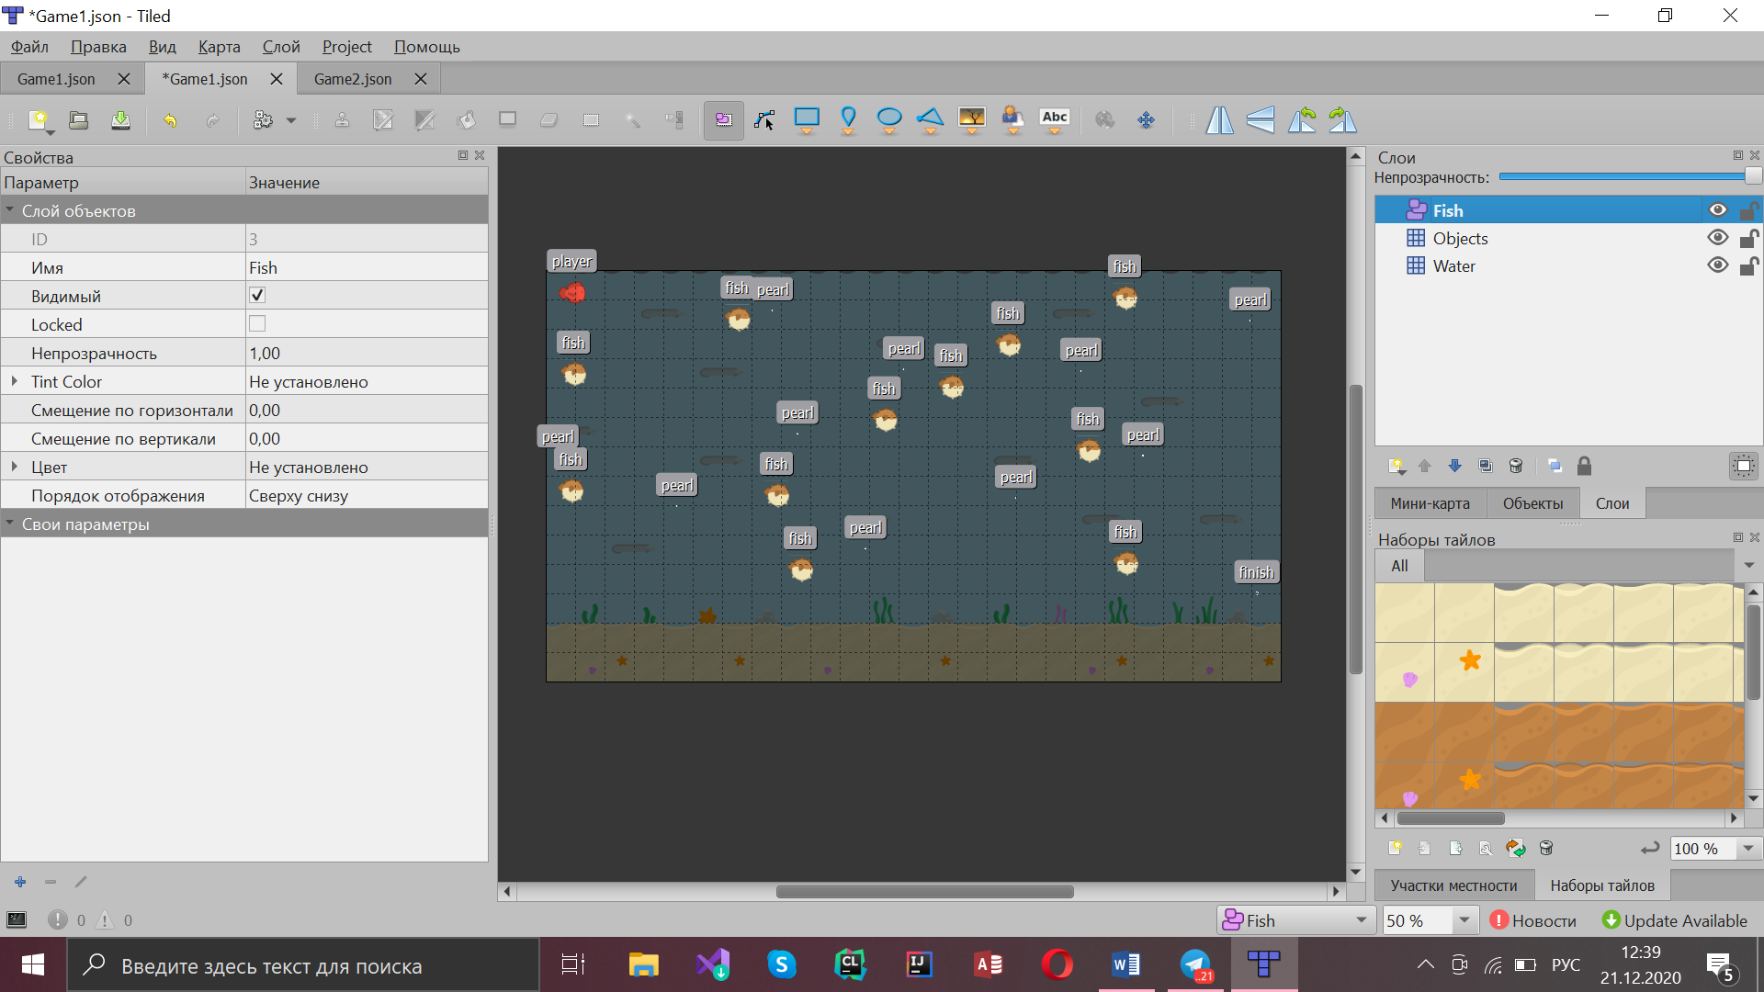

Рисунок 1 – Первый уровень игры в Tiled

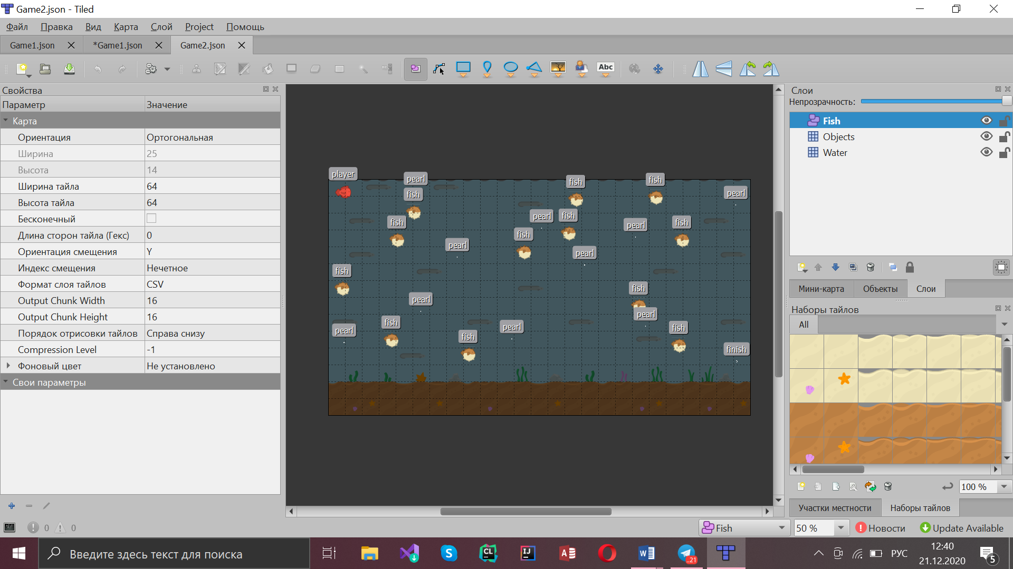

Рисунок 2 – Второй уровень игры

Уровни были сохранены в формате JSON, наборы тайлов – в формате PNG. Был реализован менеджер mapManager, который с помощью запроса к серверу осуществляет асинхронную загрузку уровней и наборов тайлов.

1. **Объекты игры**

В игре предусмотрены следующие виды объектов на карте:

* Player – Главный герой, за которого играет пользователь
* Fish – рыбка, которая является противником, имеет горизонтальное передвижение
* Pearl – жемчужина, объект без передвижения, добавляет очки игроку.

## Отображение изображений объектов игры

За отображение объектов игры на карте отвечаeт объект spriteManager, описанный в одноименном файле.

1. **Взаимодействие с пользователем, обработка событий**

Обработка событий, в частности, нажатий на клавиатуру, реализована в объекте eventsManager, который описан в одноименном файле. В игре предусмотрена реакция на следующие клавиши:

* Клавиша «W» – Движение игрока вверх
* Клавиша «A» – Движение игрока влево
* Клавиша «S» – Движение игрока вниз
* Клавиша «D» – Движение игрока вправо

## Реализация физики поведения объектов игры

Физика поведения объектов в игре реализована с помощью объекта physicManager, который описан в одноименном файле.

Основные особенности физики игры:

* Игрок и враги могут передвигаться только по воде
* Игрок не может проходить сквозь врагов, при столкновении с рыбкой-противником, теряет здоровье
* Если игрок наступает на объект финиша уровня, то переходит на следующий (или выигрывает)
* Если здоровье игрока 0, игра заканчивается.

## Менеджер игры

Менеджер игры реализован в объекте gameManager, который описан в одноименном файле.

Основные методы менеджера:

* initPlayer – Записывает в соответствующее поле менеджера объект игрока
* update – Проверяет текущие нажатые клавиши, выполняет обновление игры (перемещения объектов, проверки) в соответствии с физикой поведения объектов
* draw – Отрисовывает (перерисовывает) все объекты в игре
* loadlAdd – Вызывает необходимые методы других менеджеров для загрузки и инициализации данных игры
* nextLevel – Осуществляет переход на новый уровень игры
* play – Запускает вызов метода update по таймеру (50 мс)
* reload – По нажатию клавиши Enter перезапускает игру (после проигрыша)
* endGame – В зависимости от переданного флага осуществляет конец игры, проигрыш, переход на следующий уровень
* updateRecords – Обновляет значения таблицы рекордов в localStorage
* loadRecords – Обновляет выведенную на экран таблицу рекордов в соответствии с таблицей в localStorage

## Обработка звуков в игре

Звуки в игре реализованы с помощью объекта soundManager, который описан в одноименном файле

## Тестирование

На рис. 3-8 приведены скриншоты игрового процесса.

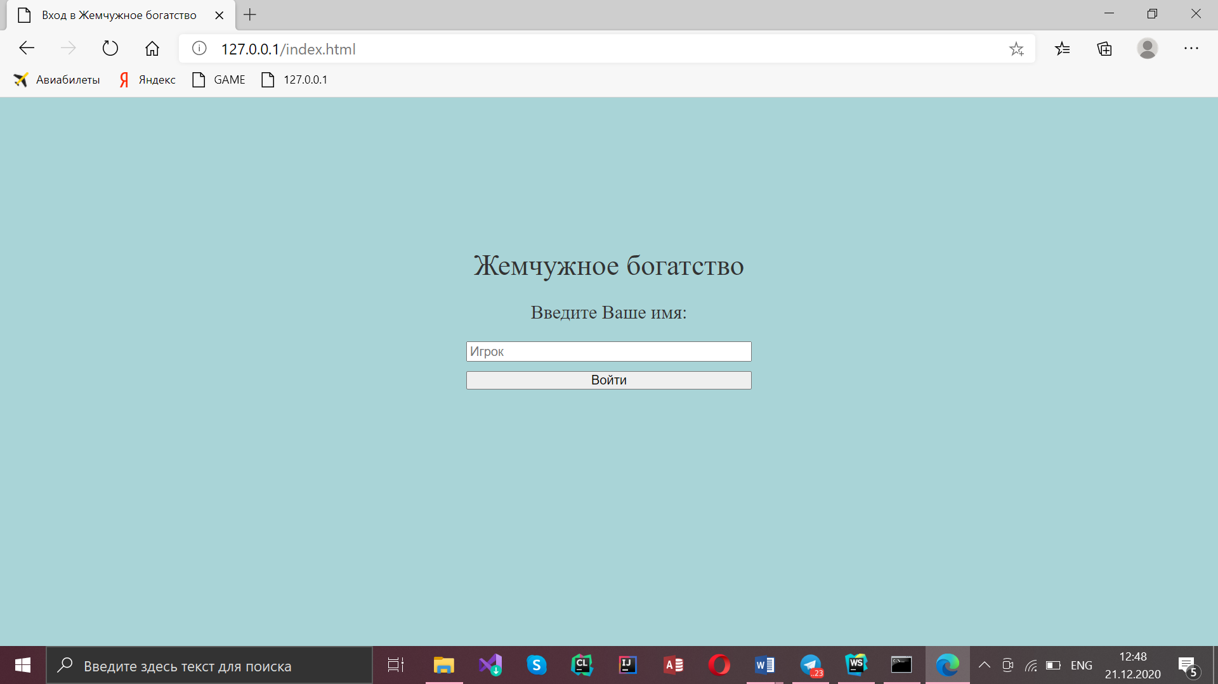

Рисунок 3 – Страница входа в игру

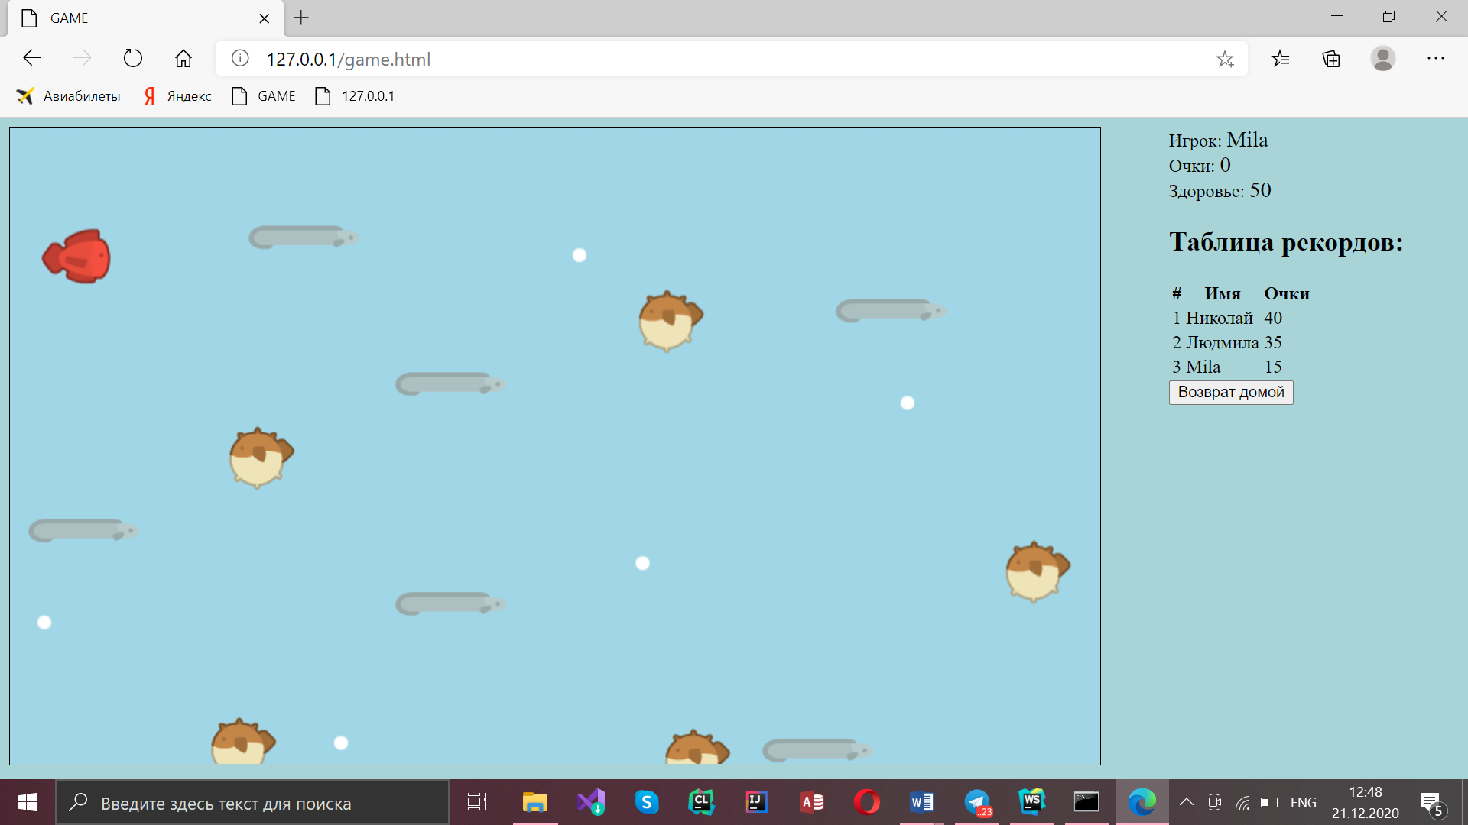

Рисунок 4 – Начало игры

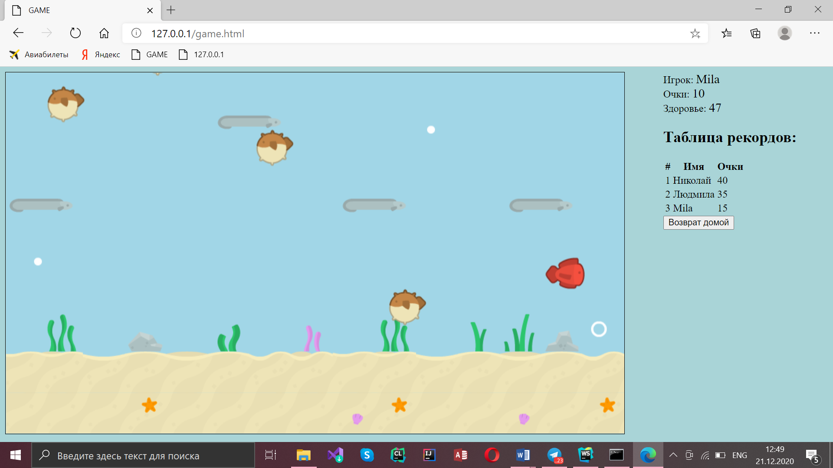

Рисунок 5 – Окончания 1 уровня

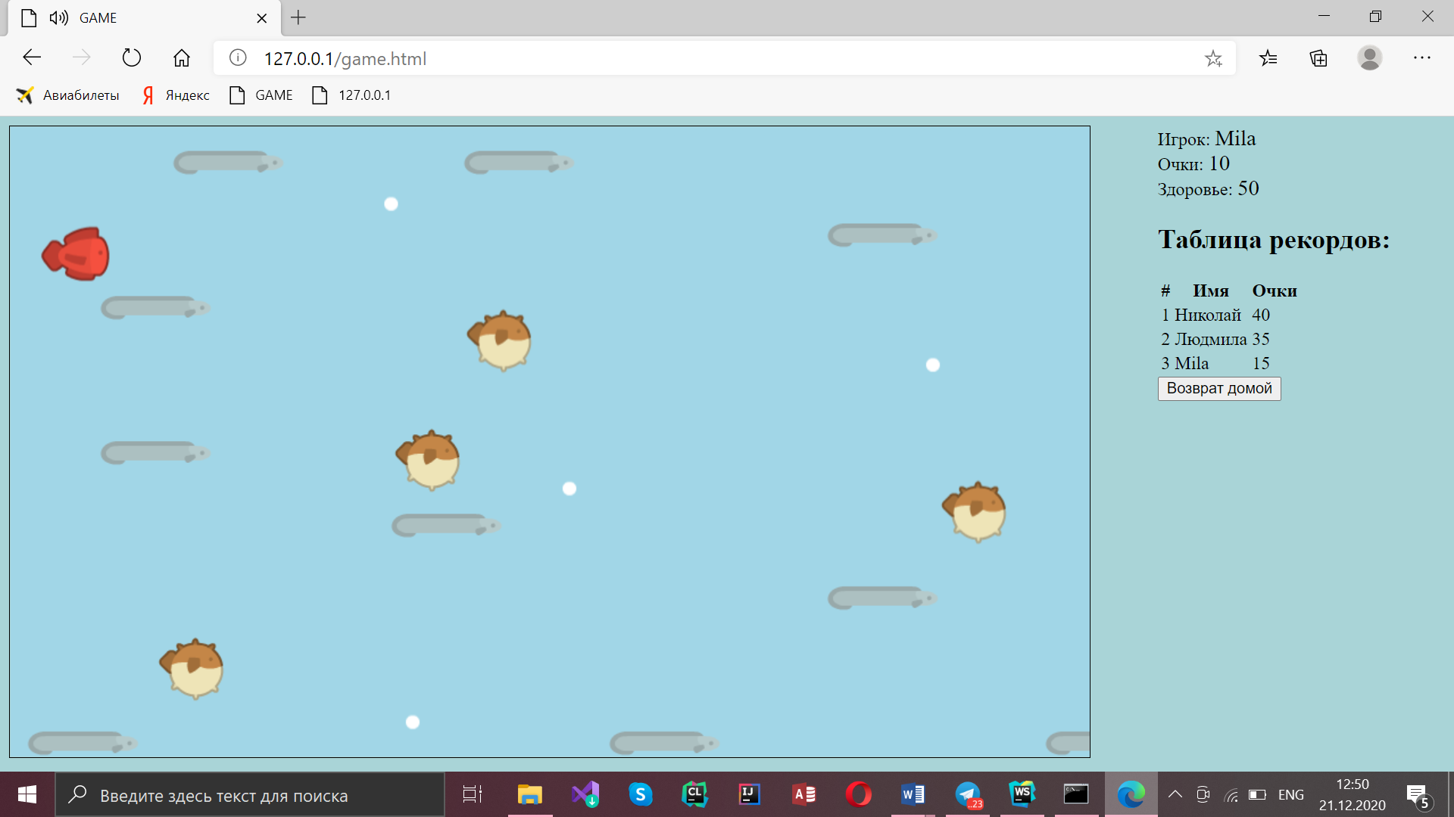

Рисунок 6 – Начало второго уровня

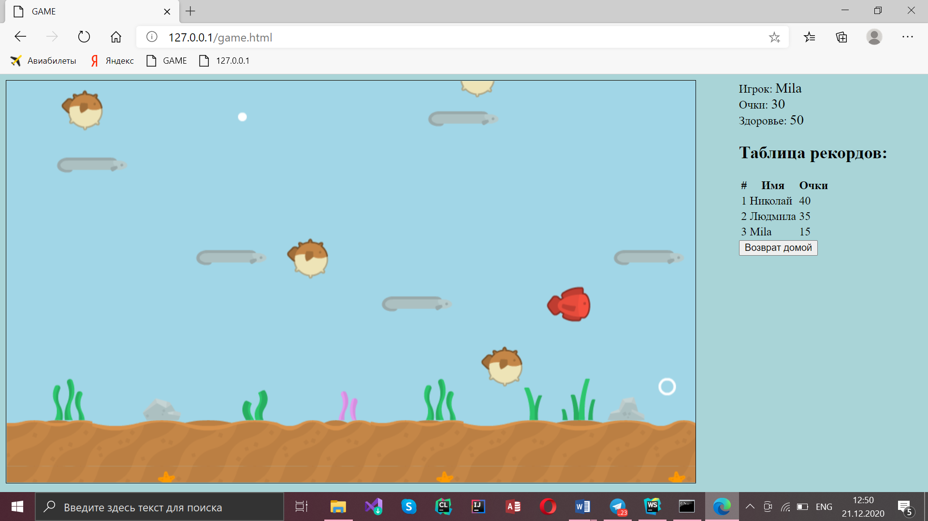

Рисунок 7 – Окончание 2 уровня

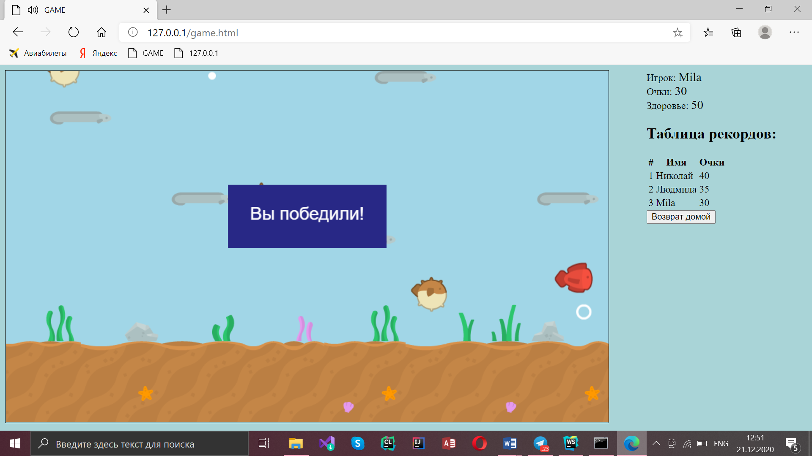

Рисунок 8 – Выигрыш

## Выводы.

В результате выполнения курсовой работы были изучены возможности JavaScript и HTML для разработки игр с графикой, звуковым сопровождением, физикой поведения объектов.